Kuvakirjat
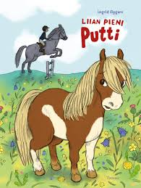
Appelgren, Tove: Vesta-Linnea –sarja
Aronius, Päivi: Muumilaakson salapoliisit – sarja
Bergström, Gunilla: Mikko Mallikas –sarja
Flygare, Ingrid: Putti –sarja
Happonen, Kaisa: Mur – karhusta kertova sarja
Harjanne, Maikki: Minttu –sarja
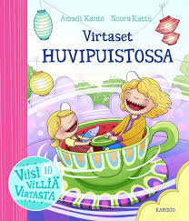
Haughton, Chris: Ihan hukassa, Voi sinua, Sulo! ja Unen aika
Havukainen, Aino ja Toivonen, Sami: Tatu ja Patu –kirjat ja Veera –kirjat
Heikkilä, Petra : kaikki kuvakirjat
Jalonen, Riitta: Aatos ja Sofia –kirjat
Kanto, Anneli: Viisi villiä Virtasta –sarja
Katajavuori, Riina: kaikki kuvakirjat
Király, Reka: Pieni suuri tarina ystävyydestä ja Pieni suuri tarina huomisesta
Kunnas, Mauri: kaikki kuvakirjat
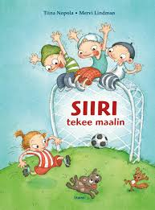
Lindenbaum, Pija: Henna –sarja
Majaluoma, Markus: Hulda –kirjat
Nopola, Tiina: Siiri –kirjat
Nordqvist, Sven: Viirut ja Pesoset
Nuotio Eppu: Pirkko Punarinta ja kadonnut polkupyörä ja Kauko Kivitasku ja kadonnut onnenkivi
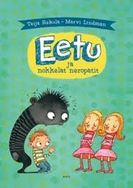
Parvela, Timo: Hilma –kirjat
Reittu, Ninka: Messi ja Mysteeri –sarja
Rekola, Teija: Eetu –kirjat
Rönn, Åsa: Pekka Töpöhännät
Savisaari, Aira: Niilo –kirjat ja Ambulanssipartio –kirjat
Savolainen, Salla: Kirpputorikoira Napo ja Maikki –kirjat
Stenberg, Birgitta: Perttu –kirjat
Suvilehto, Pirjo: Anni –kirjat
Wieslander, Jujja: Mimmi Lehmä -kirjat
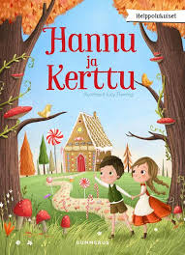
Kertomukset
Helppolukuisia sarjoja, joissa eri tekijöitä:
Erikoiset eläimet
Gummeruksen Helppolukuiset –sarja
Hyppivä sammakko
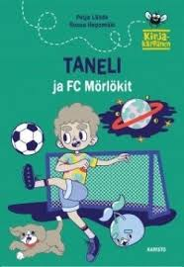
Hyppää kirjan kyytiin (SUURAAKKOSET)
Keltanokka
Kirja käteen (osa ta-vu-tet-tu tai SUURAAKKOSIN)
Kirjakaveri
Kirjakärpänen
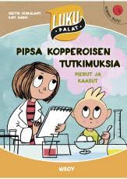
Kirjatiikeri (ta-vu-tet-tu SUURAAKKOSIN)
Kirjava kukko
Lukukaveri
Lukupalat
Länkkäri-Lasse
Suuri seikkailu
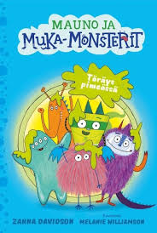
Piraatti-Pete
Vihreä (ta-vu-tet-tu), sininen, punainen ja keltainen banaani
Vikkelä virtahepo

Anrell, Lasse: Futisjunnut –sarja
Bross, Helena: Eka B –sarja, Pikku lukuavain (ta-vu-tet-tu) ja Lukuavain
Davidson, Zanna: Mauno ja Muka-Monsterit -sarja
Gough, Julian: Karhu ja Kaniini –kirjat
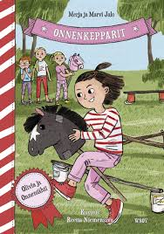
Jalo, Merja: Onnenkepparit –sarja
Kallioniemi, Tuula: Reuhurinne –sarjan helppolukuiset, Karoliina –sarja ja Konsta –sarja
Lagercrantz, Rose: Dunne –kirjat
Layton, Neal: Mammuttikoulu –kirjat
Lévy, Didier Bingo menee kouluun ja Bingo oppii kirjoittamaan
Lindgren, Astrid: Peppi Pitkätossu, Vaahteramäen Eemeli ja Melukylän lapset
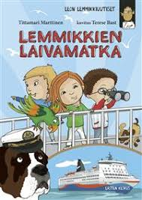
Marttinen, Tittamari: Leon lemmikkiuutiset -sarja ja Taneli Kaneli –kirjat
Mäki, Harrri Istvan: Sihis- ja Luke –kirjat
Niemelä, Reetta: Tikkumäki -kirjat ja Pikkiriin pulmatoimisto –kirjat
Palviainen, Jukka-Pekka: Allu –kirjat
Perttula, Pirkko-Liisa: Kummitusperhe Kammoset –sarja
Riddell, Chris: Ottilia –sarja
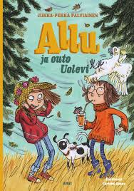
Salmi, Veera: Jello ja nolo nokkahuilu
Teräs, Mila: Telma –kirjat
Wieker, Katharina: Minidinot –sarja

Runot
Aho, Tuulia: Pilkullisen koiran kesäloma
Coran, Pierre: kaikki runokirjat
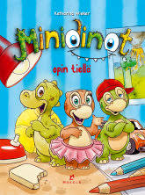
Haamuhetki kullan kallis
Hassut tassut
Heikkilä, Petra: Lokin lokiikkaa ja Makin makiikkaa
Hirvonen, Hannu: Hui hai hajamieli
Itkonen, Jukka: Aakkoslammas loksuhammas, Krokotiili hikoaa, Hirvi irvistää, Kaupunkiretki ja Villin lännen murmeli
Kaskinen, Anna-Mari: Lorulintu
Kunnas, Kirsi: Sirkukseen!
Laukkanen, Jukka: Ajan hukkaa, sanoi susikuski ja Vänkylöitä
Marttinen, Tittamari: Ilmapallomeri
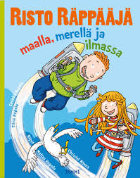
Niska, Heikki: Satakieli ja lakaisukone ja Peikkovaara
Nopola, Matias: Risto Räppääjä maalla, merellä ja ilmassa
Nuotio, Eppu: Älä ankka aivasta : lintupojan lorukirja
Perkiö, Pia: Siilin satupuu ja Taikakiikari
Ruokonen, Nina: Pöö pöö pöllö
Väätäinen, Tuomas: Afrikka : savanni tömisee

